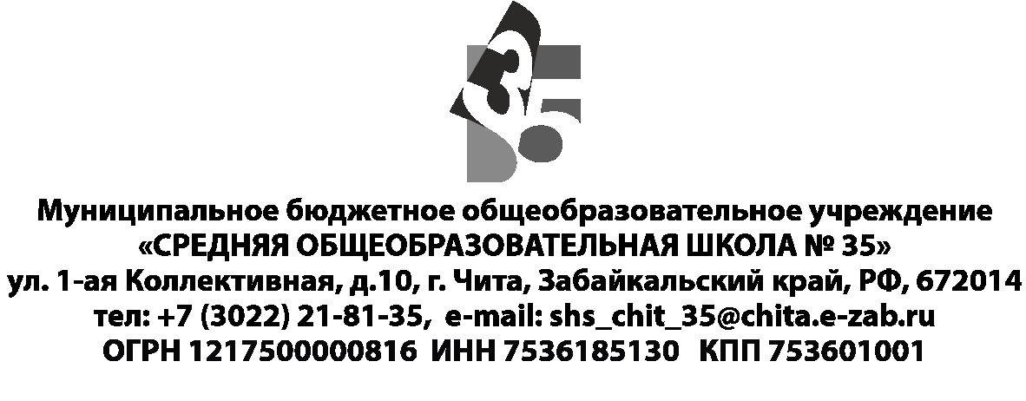
Заявление
родителей (законных представителей детей)
на зачисление ребенка в пришкольный оздоровительный лагерь
с дневным пребыванием детей

Директору МБОУ СОШ № 35
Русаковой Н.С.

от---------------------------------------------------------
адрес:----------------------------------------------------
тел.-------------------------------------------------------
Место работы, должность:

--------------------------------------------------------------------------------------------------------------------

Заявление

Прошу зачислить моего ребенка-----------------------------------------------------------------------
--------------------------------------------------------------------------------------------------------------
(указать фамилию, имя, отчество, дату рождения, класс)

в пришкольный оздоровительный лагерь с дневной формой пребывания детей на базе МБОУ СОШ № 35 с 20 марта по 24 марта 2023 г.
С правилами внутреннего распорядка и режимом работы пришкольного лагеря ознакомлен (а).
Мой ребенок будет уходить (уезжать) из лагеря в ---------------------------------------------------
(самостоятельно, в сопровождении взрослых и др.)

« » 2023 года
----------------------------- (подпись)

